**Teledyne FLIR** Condition Monitoring-Lösungen - Anwendungsstory

**PFE Limited verlässt sich auf FLIR Thermal Studio, um Anlageninspektionen und -berichte zu beschleunigen**

***Der britische Inspektionsspezialist PFE Limited setzt die Software FLIR Thermal Studio ein, um Inspektionen und Berichterstellung zu beschleunigen und für seinen anspruchsvollen Kundenstamm eine gleichbleibend hohe Berichtsqualität sicherzustellen.***

Das Familienunternehmen PFE Limited mit Sitz in Wallasey (Nordwestengland) hat sich auf eine breite Palette von Inspektionsdienstleistungen und Zuverlässigkeitsprüfungen für Industriekunden spezialisiert. Um die Wiederholbarkeit und Stichhaltigkeit der Berichtsqualität zu gewährleisten, nutzen die Ingenieure von PFE unter anderem die neuesten Technologien auf dem Markt für Schwingungsanalyse, dynamischen Ausgleich bzw. Auswuchten sowie Thermografie.

Das Unternehmen verwendet seit mehr als 15 Jahren Wärmebildtechnik für mechanische und elektrische Inspektionen und Prüfungen industrieller Prozesse. Eine der spezielleren Untersuchungen, die PFE Limited anbietet, sind Ofeninspektionen, für die das Unternehmen eine handgehaltene Kamera der FLIR Exx-Serie einsetzt.

**Praktisches Rundum-Inspektionswerkzeug**

Berichte sind für den Kunden das wichtigste Ergebnis der Inspektionen, und es liegt auf der Hand, dass sie von gleichbleibend hoher Qualität sein müssen. PFE Limited verlässt sich daher auf die Software FLIR Thermal Studio mit der Routing-Funktionalität des FLIR Route Creator-Plugins.

"Früher ergänzten wir unsere Wärmebildkamera-Inspektionen vor Ort mit Notizen auf einer Art Klemmbrett oder auf einem Tablet", sagt Jake Ford, Reliability & Mechanical Engineer bei PFE Limited. "Für jede Anlage und jedes Bild, das wir mit unserer Wärmebildkamera aufgenommen haben, mussten wir Zahlen und Kommentare auf einem separaten Gerät notieren. Das war nicht nur unpraktisch, sondern kostete auch doppelt so viel Zeit, wie wir heute für die gesamte Inspektion benötigen. Dank der Einführung der FLIR Thermal Studio-Software konnten wir unsere Inspektionszeiten auf die Hälfte reduzieren.“

**Vorab geplante Routen**

Das Team von PFE Limited schätzt besonders das FLIR Route Creator-Plugin, mit dem Anwender in FLIR Thermal Studio vorab geplante Routen für ihre Inspektionen erstellen können. Die Routen können auf jede FLIR Wärmebildkamera heruntergeladen werden, die mit der FLIR Inspection Route-Software ausgestattet ist. Sie werden dann direkt auf der Kamera ausgeführt. Somit müssen die Inspektoren nicht mehr zwei separate Geräte mit sich führen, was wesentlich praktischer ist. Außerdem hilft es ihnen, bei der Überwachung großer oder mehrerer Standorte den Überblick zu behalten und stellt vor allem sicher, dass sie keine Anlagen oder Inspektionsbereiche übersehen.

Außerdem verlaufen die Inspektionsrouten nicht immer geradlinig: Die Ingenieure von PFE Limited folgen nicht immer der gleichen Reihenfolge. Oft lassen sie bestimmte Anlagen aus oder wechseln zu verschiedenen Zeitpunkten zwischen den Standorten. Mit einem einfachen Klemmbrett oder Tablet ist das Risiko, bei Inspektionen einzelne Anlagenteile zu übersehen, wesentlich höher. Wenn die Inspektionsroute in der Kamera aktiviert ist, ist der Fortschritt der vorab geplanten Route immer deutlich sichtbar; die Software zeigt dem Benutzer genau an, welche Aufgaben noch zu erledigen sind.

"Für eine typische Ofeninspektion brauchten wir früher etwa vier Stunden. Jetzt können wir sie problemlos in zwei Stunden abschließen", sagt Ford.

**Weniger Schreibarbeit**

Aber nicht nur die Zeit vor Ort verkürzt sich. Auch die Zeit am Schreibtisch, die für die Erstellung des Berichts erforderlich ist, lässt sich deutlich reduzieren. Dank FLIR Thermal Studio müssen die Benutzer nur die von Route Creator erzeugte Datei öffnen, und die Bilder sind bereits automatisch dem jeweiligen Objekt zugeordnet. Das beschleunigt und vereinfacht die Analyse und Berichterstellung erheblich.

"Früher mussten wir am Schreibtisch oft mit Tabellenkalkulationsprogrammen arbeiten oder Wärmebilder mit anderen Dateien vergleichen – ein umständlicher und langsamer Prozess, der zudem fehleranfällig war. Mit Thermal Studio läuft die Berichterstellung viel sauberer, reibungsloser und konsistenter", erklärt Ford.

Mit FLIR Thermal Studio können Anwender die Bilder im Stapel nachbearbeiten. Das beschleunigt den gesamten Prozess und reduziert die Schreibtischzeit erheblich. "Gerade bei Ofeninspektionen ist oft eine Nachbearbeitung erforderlich", erklärt Ford. "Hot Spots sind natürlicher Teil eines Ofens, und deshalb ist nicht jeder Hot Spot problematisch. Das bedeutet oft, dass wir ein Bild bearbeiten oder den Bereich, der von Interesse ist, abgrenzen oder mit Anmerkungen versehen müssen. Jetzt können wir die Bilder im UltraMax®-Modus von FLIR darstellen, sie drehen oder ein Quadrat um sie herum zeichnen – alles in einem einzigen Stapelprozess. Vor der Verwendung von FLIR Thermal Studio mussten wir das für jedes einzelne Bild tun, jetzt können wir dies in der Stapelbearbeitung tun. Damit sorgt FLIR Thermal Studio für eine enorme Zeitersparnis."

FLIR Thermal Studio erleichtert es dem Team von PFE Limited auch, die sehr detaillierten und umfangreichen Berichte zu erstellen, die einige Versicherungen von den Unternehmen verlangen. Diese jährlichen Versicherungsberichte umfassen oft Hunderte von Bildern, von denen jedes auf einer Seite einzeln dargestellt werden muss. Ohne FLIR Thermal Studio dauerte die Erstellung einer Seite einige Minuten. Mit dem Stapelverarbeitungsprozess in FLIR Thermal Studio kann der gesamte Bericht in wenigen Minuten erstellt werden.

**Wettbewerbsvorteil**

"Als kleines Unternehmen ist es sehr wichtig, dass wir uns unserer Arbeitszeit bewusst sind", sagt Ford. "Wir wollen die Zeit möglichst effizient nutzen, um alle unsere Kunden zufrieden zu stellen, denn die Zufriedenheit unserer Kunden ist unser wichtigstes Anliegen. Mit FLIR Thermal Studio sind wir vor Ort schneller. Auch im Hinblick auf Gesundheit und Safety bietet das Vorteile, denn je weniger Zeit unsere Inspektoren in der Nähe heißer Öfen verbringen müssen, desto besser. Ganz allgemein bedeutet dies auch, dass wir unsere Arbeit schneller erledigen können und im Vergleich zu unseren Mitbewerbern kosteneffizienter sind."

Weitere Informationen über FLIR Thermal Studio oder über diese Anwendung finden Sie unter:

<https://www.flir.com/instruments/Advantages-of-flir-thermal-studio-software/>

**Captions/Bildunterschriften:**

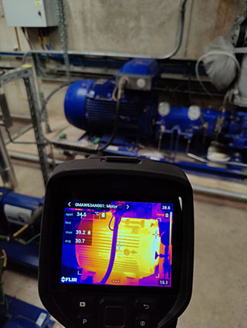

BU1: Die Ingenieure von PFE Limited inspizieren mechanische und elektrische Anlagen mit einer Wärmebildkamera der FLIR Exx-Serie.

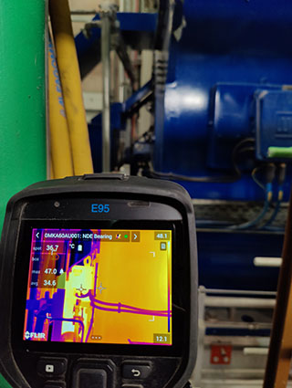

BU2: Mit vorab geplanten Routen, die in Thermal Studio erstellt und auf eine Kamera mit integrierter Inspektionsroutensoftware heruntergeladen wurden, kann das Team mehr Anlagen schneller und effizienter inspizieren.

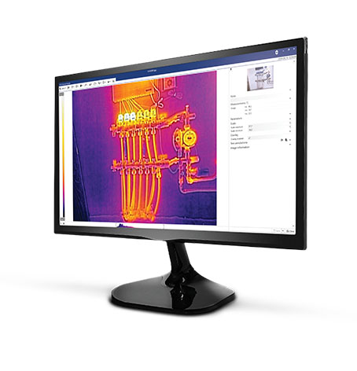

BU3: FLIR Thermal Studio Pro